В период с 15 по 28 декабря в МБОУ Ловчиковской основной общеобразовательной школе, в «Точке роста», проводились разнообразные занятия и мероприятия с обучающимися 5-9 классов с целью обеспечения реализации федерального проекта "Современная школа" национального проекта «Образование».
На уроках и внеурочных занятиях по химии в 8 классе изучались теоретические вопросы, в 9 классе – практические: «Фосфор и его соединения», «Соединения углерода». Школьники выполняли лабораторные опыты: «Качественные реакции на фосфат-ион», «Получение и свойства угольной кислоты», «Качественная реакция на карбонат-ион» и практическую работу «Получение углекислого газа и изучение его свойств». Продолжается подготовка к ОГЭ по химии и биологии.
На уроках физики в 7 классе изучалась тема «Движение и взаимодействия тел», школьники выполнили лабораторную работу «Градуирование пружины и измерение силы динамометром». В 8 классе обсуждалась тема «Сборка электрической цепи», которая также закреплялась при выполнении лабораторной работы.
Девятиклассники изучали тему «Механические колебания и волны». Учитель физики И.В. Иутин предложил расширить представление о звуковой волне и провести интегрированное внеурочное занятие (физика + музыка) на тему «Свойства звука: высота, громкость, тембр», на котором школьники изучили явления, выходящие за рамки школьной программы.
- Учитель физики напомнил нам о том, как рождается звук, о физическом смысле понятий «высота», «громкость», «основной тон», «обертон» и «тембр» звука, а учитель музыки Н.И. Ядрова продемонстрировала разнообразные тембры одного и того же звука на синтезаторе, сказал ученик 9 класса Тиганов Иван.
– В ходе интегрированного занятия мне довелось испытать себя в роли звукооператора: я использовала эквалайзер - компьютерную программу DOLBY, которая может корректировать амплитуду сигнала, зависящую от частотных характеристик (высоты или тембра звука), сказала ученица 9 класса Чудакова Мария.
- Сотрудничество в «Точке роста» с преподавателями естественнонаучного и гуманитарного направления позволяет школьникам получать образование, направленное на формирование всесторонне развитой личности, сказал учитель физики И.В. Иутин.
На уроках биологии пятиклассники изучали многообразие животных, семиклассники – систематику растений. На занятиях использовались гербарии, влажные препараты, коллекции, демонстрационные таблицы и модели. Восьмиклассники изучили тему «Внутренняя среда организма человека». В ходе внеурочной работы в 5-9 классах использовались микроскопы и ноутбук.
В декабре 2023 года опыт учителей Ловчиковской школы, участвующих в деятельности РИП «Формирование экоцентрического мышления обучающихся как приоритетное направление экологического образования», был представлен на межрегиональном фестивале, который проводился в форме постерной сессии. В разработанном постере отражены многообразие форм и методов деятельности, а также достижения обучающихся и учителей в области исследовательской и проектной деятельности, экологического образования в целом, которое осуществляется в «Точке роста» по программе дополнительного образования «Пойдём в мой край…». Получены сертификаты о представлении опыта работы Ловчиковской школы и учителя Н.И. Ядровой на фестивале РИП в 2023 году в Орловской области (Приказ Департамента образования Орловской области № 1961 от 10.11. 2023 г.).

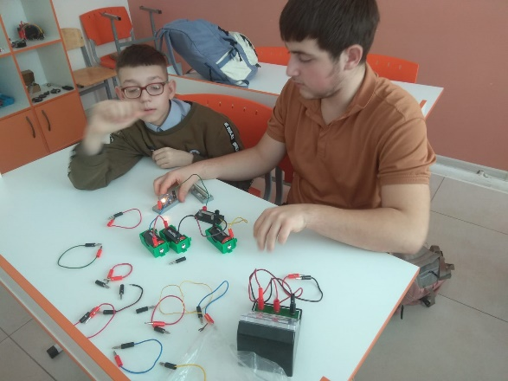
Урок физики в 9 классе Лабораторная работа по физике в 8 классе
«Звуковой резонанс. Эхо» «Сборка электрической цепи»

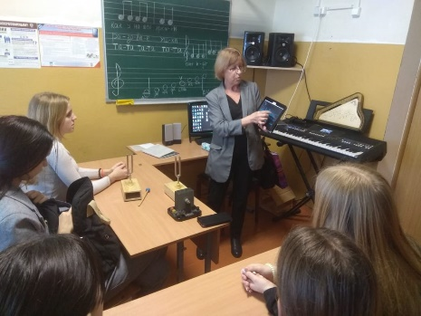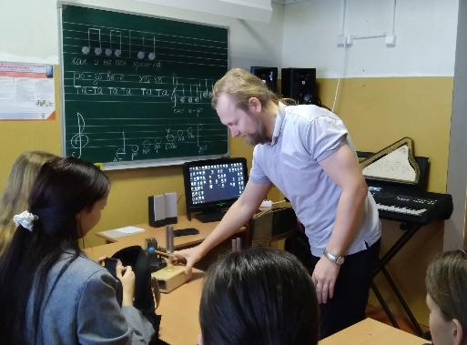
Интегрированный урок «Свойства звука» (физика + музыка) в 9 классе
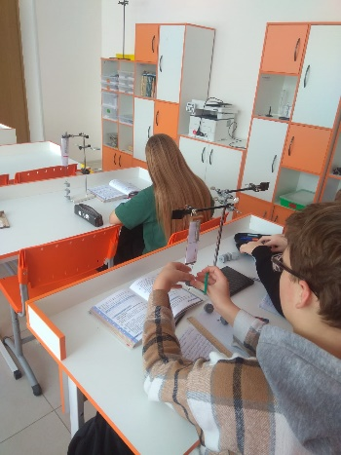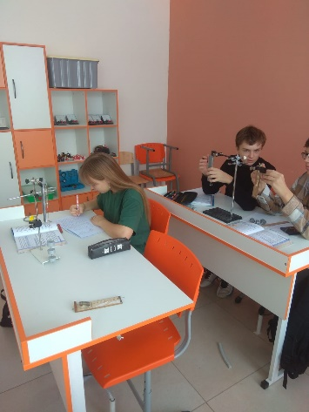
Практическая работа по химии Лабораторная работа по физике в 7 классе
«Получение и свойства «Градуирование пружины и измерение силы
углекислого газа» 9 кл. динамометром"

